QUADRO RESUMO DE ATIVIDADES – Fase de ( X ) Preparo ( X ) Integração
( X ) Socialização

CURSO | Direito
DISCIPLINA | Atividade Extensionista: Govenança e Compliance
PERÍODO DA TURMA | 2º semestre
PROFESSOR(A) ARTICULADOR(A) | Victor Rabêlo Brito
Nº DE ALUNOS ENVOLVIDOS  (ANEXO – Lista com nomes) | Seis alunos
ATIVIDADE | PROJETO PILOTO E ANÁLISE DE CASO EM EDUCAÇÃO FINANCEIRA E ORÇAMENTÁRIA BÁSICA COM VISTAS À AUTONOMIA ECONÔMICO FINANCEIRA DE JOVENS EGRESSAS DE INSTITUIÇÃO DE ACOLHIMENTO NO DISTRITO FEDERAL.
DATA | 24/11/2025
LOCAL | Variados
DURAÇAO DA ATIVIDADE | 3 meses
PÚBLICO ESTIMADO | Duas jovens egressas do Lar São José, professor/ orientador, Aluno condutor das oficinas de aprendizagem e integrante voluntária da ONG REALIZA-VC

FOTOS




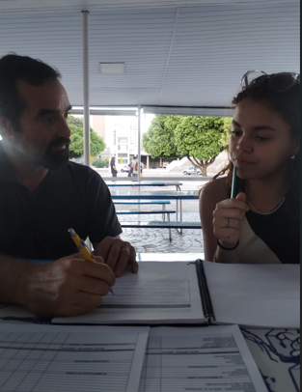

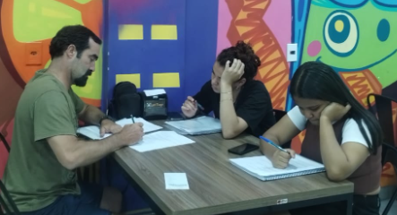

ANEXO

ALUNOS ENVOLVIDOS
NOME | MATRÍCULA
Joane dos Santos Oliveira | 2320010000071
Karina Lima Lourenço | 2420010000094
Leonardo da Costa Ferreira Campos | 1810010000011
Letícia Morickochi da Silva | 2520010000082
Luiz Antonio Dombek | 2510010000089
Rivelino do Amaral Araújo | 2510010000023

